# BAB II. GAMBARAN UMUM.

## Kondisi Transportasi.

Transportasi merupakan elemen penting dalam pembangunan suatu wilayah..Transportasi diyakini.sebagai faktor utama dari penciptaan iklim investasi yang kondusif dalam mendorong.pertumbuhan ekonomi, sistem transportasi dan logistik yang efesien merupakan hal yang penting dalam menentukan.keunggulan kompetitif dan juga.terhadap pertumbuhan kinerja perdagangan.nasional dalam ekonomi global. Jaringan urat nadi perekonomian sangat tergantung pada sistem transportasi yang handal dan efiesien.

Transportasi di Kota Probolinggo berjalan didasarkan oleh tiga unsur, yaitu lalu lintas jalan, sarana angkutan umum, dan prasarana angkutan umum. Berikut merupakan transportasi berdasarkan tiga unsur tersebut :

* + 1. Kondisi Lalu Lintas Jalan

Menurut BPS Kota Probolinggo, jalan merupakan sarana dan prasarana transportasi yang vital dalam menunjang kegiatan ekonomi suatu daerah. Tersedianya sarana dan prasarana ini dapat dilihat dari data panjang jalan pada Tabel II.1 , dimana panjang jalan yang dikelola Pemerintah Kota sepanjang 199,109 km. Jika ditinjau menurut kondisi jalan 95,11% jalan di Kota Probolinggo berupa jalan aspal dengan kondisi baik-sedang dan sepanjang 4,89% dalam kondisi kurang baik atau rusak.

**Tabel II. 1** Panjang Jalan di Kota Probolinggo Menurut Statusnya

|  |  |
| --- | --- |
| **Status Jalan** | **2022 (km)** |
| Nasional | 26,65 |
| Provinsi | - |
| Kabupaten/Kota | 199,109 |
| **Total** | **221,113** |

*Sumber: BPS Kota Probolinggo, Kota Probolinggo Dalam Angka 2022*

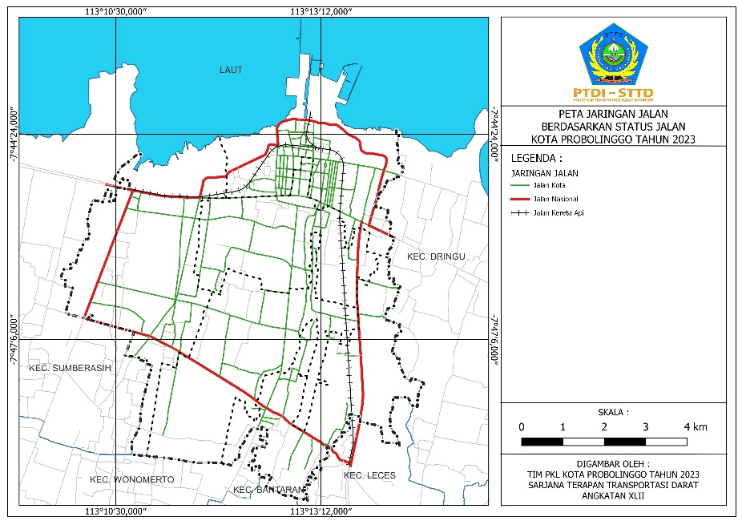Ini merupakan peta jaringan jalan Kota Probolinggo Berdasarkan Fungsi Jalan :

*Sumber: Dishub Kota Probolinggo, 2023*

**Gambar II. 1** Peta.Jaringan.Jalan.Kota Probolinggo

* + 1. Sarana Angkutan Umum

Daerah Kota Probolinggo dilayani oleh beberapa angkutan umum yang meliputi angkutan umum dalam trayek dan angkutan umum tidak dalam trayek. Jenis pelayanan angkutan umum dalam trayek yang ada di Kota Probolinggo ini meliputi angkutan kota (Angkot), angkutan antarkota dalam provinsi (AKDP), dan angkutan antarkota antar provinsi (AKAP), sedangkan untuk angkutan umum tidak dalam trayek yang ada di Kota Probolinggo yaitu seperti becak motor dan ojek. Di bawah ini akan dijelaskan mengenai angkutan umum penumpang yang melayani transportasi yang ada di Kota Probolinggo.

* + 1. Angkutan Perkotaan

Angkutan perkotaan.adalah.Angkutan dari suatu tempat ke tempat lain.dalam satu kawasan perkotaan dengan menggunakan mobil bus umum atau mobil penumpang umum yang terikat dalam trayek (PM no..15, 2020). Sesuai.dengan Sk, Angkutan Perkotaan di Kota Probolinggo memiliki 11 trayek. Berdasarkan hasil inventarisasi di lapangan, angkutan perkotaan di Kota Probolinggo tidak memiliki sarana atau prasarana yang bias menunjang operasional dari angkutan tersebut.

Berdasarkan Surat Keputusan Kota Probolinggo Nomor 188.45/403KEP/425.012/2008 Tentang rute trayek angkutan penumpang umum, yang berjumlah 11 Trayek yang dimana 3 trayek sudah tidak beroperasi, sedangkan pada kondisi eksisting hanya memiliki 8 trayek yang masih beroperasi, dan 1 trayek beroperasi pada malam hari yaitu trayek Lyn J. Berikut merupakan peta jaringan trayek angkutan perkotaan Kota Probolinggo.

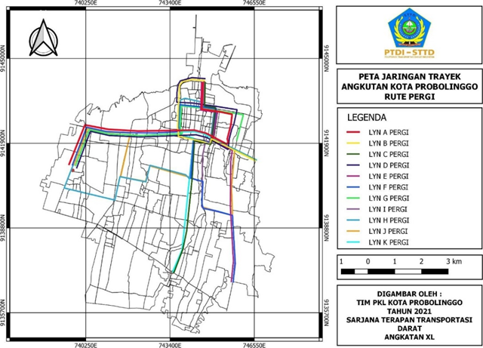

*Sumber: Surat Keputusan Walikota nomor : 188.45/403KEP/425.012/2008*

**Gambar II. 2** Peta Jaringan Trayek Rute Sesuai SK

Kota Probolinggo memiliki 8 trayek aktif angkutan perkotaan dengan menggunakan jenis kendaraan MPU (Mobil Penumpang Umum) Suzuki Carry berkapasitas 8 orang per kendaraan. Setiap trayeknya melayani asal dan tujuan yang berbeda dalam wilayah Kota Probolinggo. Minat pengguna yang minim ditimbulkan karena tingkat pelayanan yang rendah. Berikut trayek angkutan perkotaan di Kota Probolinggo:

Adapun rincian lintasan yang dilalui masing-masing trayek angkutan perkotaan berdasarkan SK trayek yang masih aktif beroperasi : dapat dilihat pada **tabel II.2** sampai **tabel II.8**

* + 1. Prasarana Angkutan Umum

Kondisi prasarana transportasi darat di Kota Probolinggo dapat dilihat dari kondisi fasilitas jalan dan kondisi terminal, serta kondisi halte. Prasarana transportasi di Kota Probolinggo didukung dengan keberadaan terminal penumpang dan halte-halte sebagai tempat persinggahan sekaligus simpul untuk menghubungkan daerah-daerah di Kota Probolinggo. Kota Probolinggo juga memiliki halte yang berjumlah 23 halte.

1. LYN A

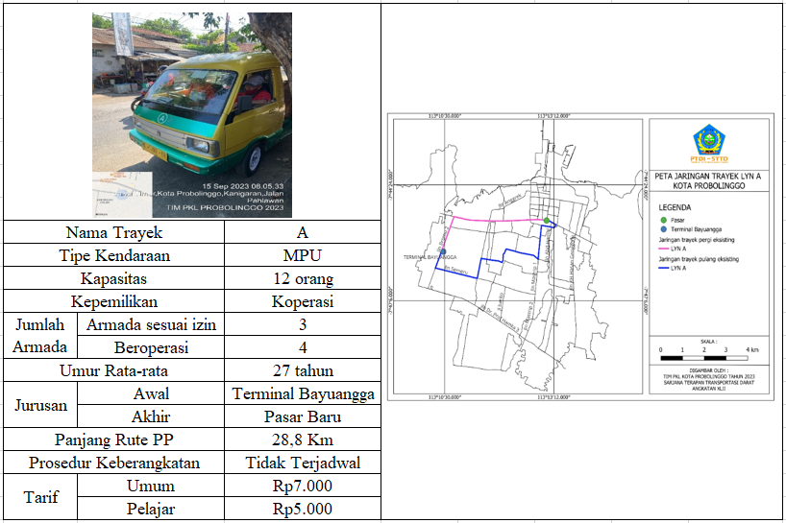**Tabel II. 2** Profil Trayek LYN A

*Sumber: Dinas Perhubungan Kota Probolinggo, 2023*

1. LYN B

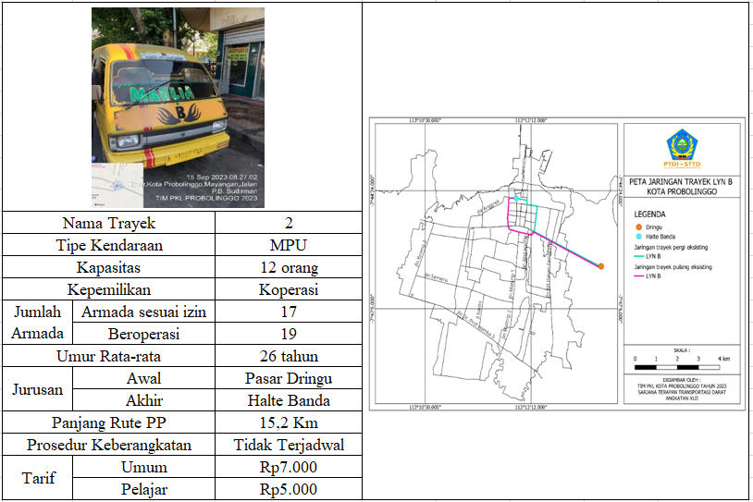**Tabel II. 3** Profil Trayek LYN B

*Sumber: Dinas Perhubungan Kota Probolinggo, 2023*

1. LYN C

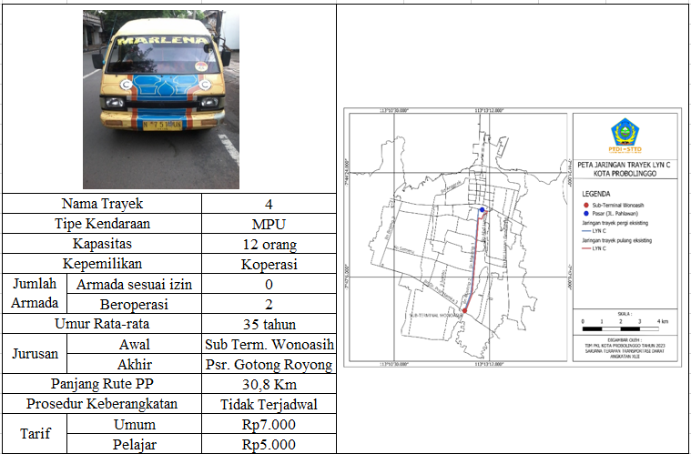**Tabel II. 4** Profil Trayek LYN C

*Sumber: Dinas Perhubungan Kota Probolinggo, 2023*

1. LYN D

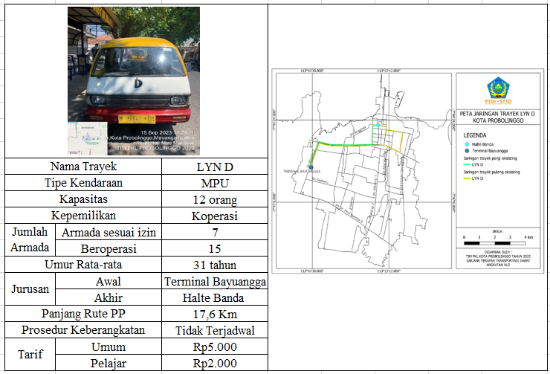**Tabel II. 5** Profil Trayek LYN D

*Sumber: Dinas Perhubungan Kota Probolinggo, 2023*

1. LYN E

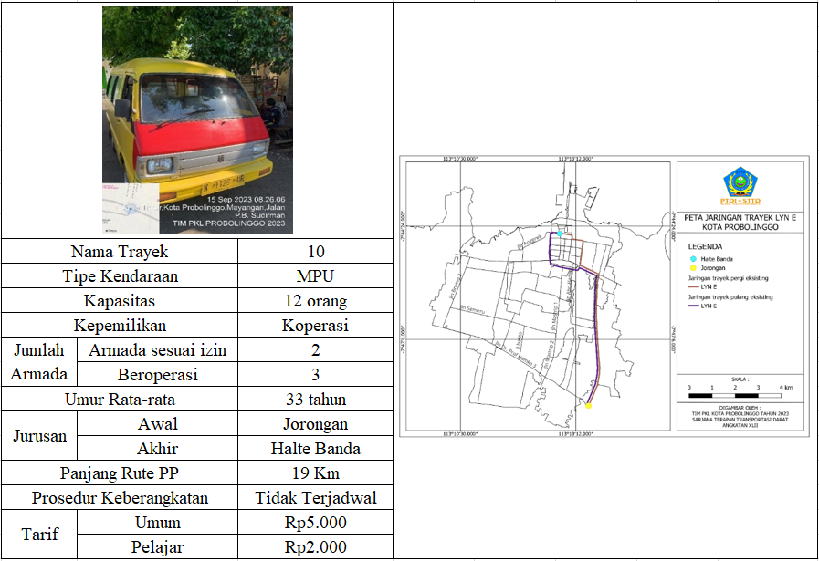**Tabel II. 6** Profil Trayek LYN E

*Sumber: Dinas Perhubungan Kota Probolinggo, 2023*

1. LYN F

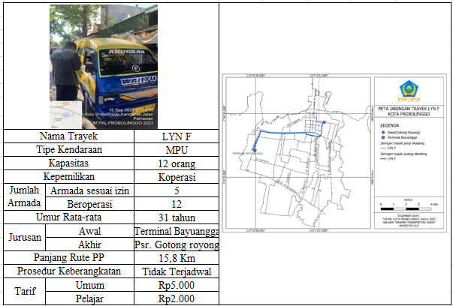**Tabel II. 8** Profil Trayek LYN F

*Sumber: Dinas Perhubungan Kota Probolinggo, 2023*

1. LYN G

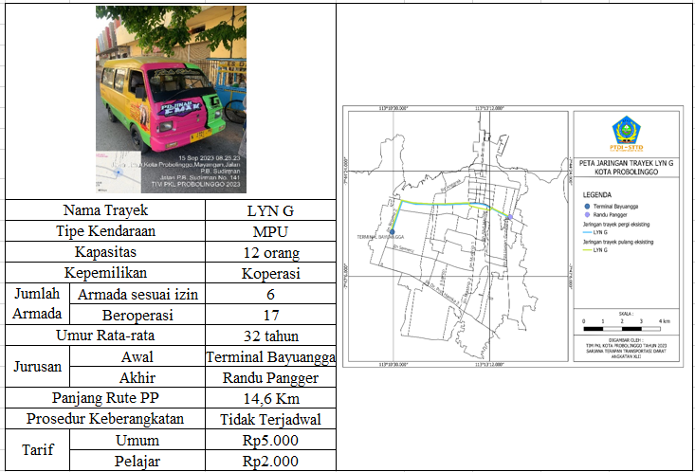**Tabel II. 7** Profil Trayek LYN G

*Sumber: Dinas Perhubungan Kota Probolinggo, 2023*

1. LYN I

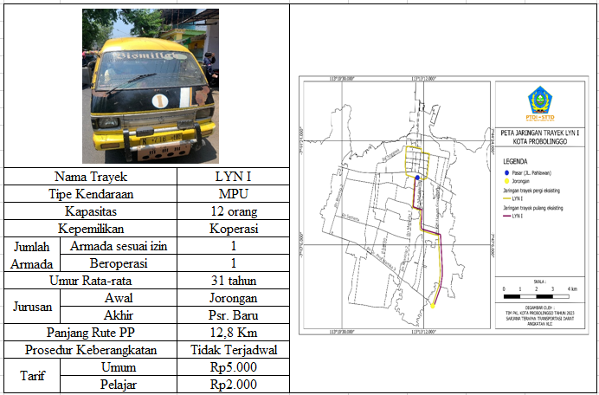**Tabel II. 8** Profil Trayek LYN I

*Sumber: Dinas Perhubungan Kota Probolinggo, 2023*

* 1. Terminal

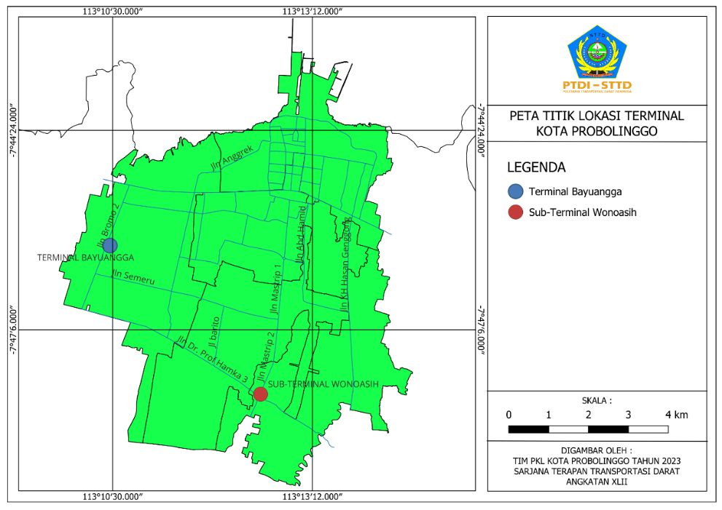Kota Probolinggo memiliki 2 (dua) terminal yang melayani kegiatan lalu lintas masyarakat. Kota Probolinggo hanya tersedia 1 (satu) terminal tipe A yaitu Terminal Bayuangga dan 1 (satu) sub terminal Wonoasih, dimana untuk terminal tipe C Wonoasih sudah tidak beroperasi. Terminal Bayuangga merupakan terminal tipe A yang utamanya melayani kendaraan AKAP dan AKDP. Berikut merupakan Peta Titik Lokasi Terminal di Kota Probolinggo.

*Sumber: Dinas Perhubungan Kota Probolinggo, 2023*

**Gambar II. 3** Peta Titik Lokasi Terminal di Kota Probolinggo

* 1. Halte

Halte merupakan prasarana yang digunakan sebagai tempat pemberhentian angkutan umum dan sebagai tempat untuk menaikkan dan menurunkan penumpang. Halte yang memiliki kondisi bagus dan fasilitas yang memadai dapat menciptakan kenyamanan ketika penumpang angkutan umum. Halte yang memiliki kondisi bagus dan fasilitas yang memadai dapat menciptakan kenyamanan ketika penumpang menunggu angkutan umum. Kota Probolinggo memiliki 23 halte yang tersebar di beberapa titik Kota Probolinggo.

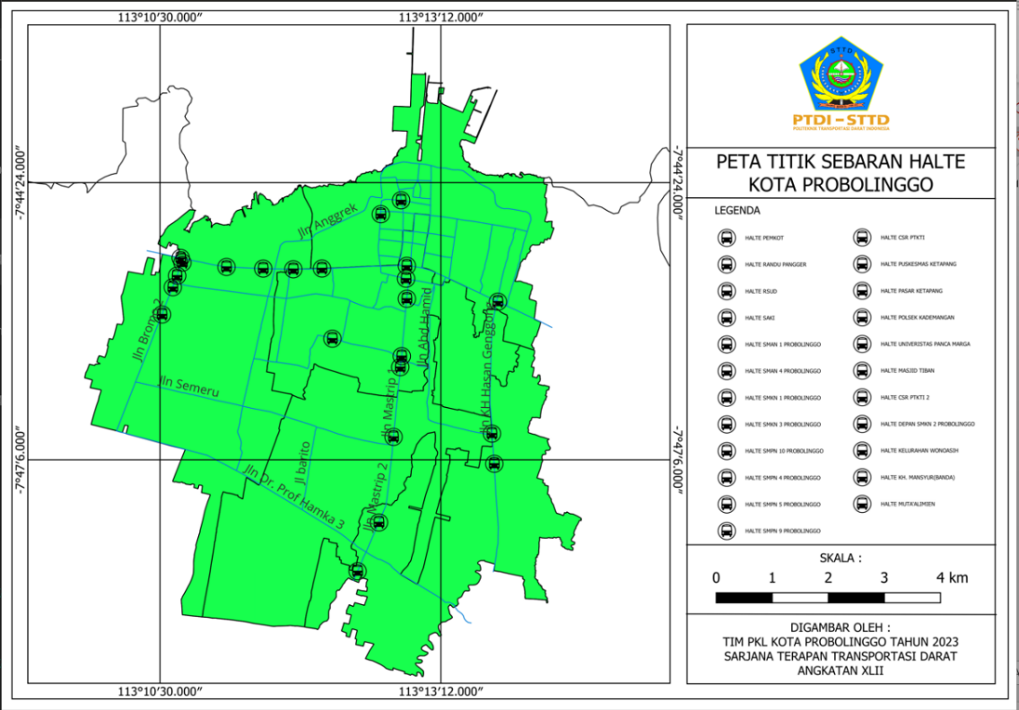Berikut merupakan halte yang ada di Kota Probolinggo

*Sumber: Dinas Perhubungan Kota Probolinggo, 2023*

**Gambar II. 4** Peta Titik Lokasi Halte di Kota Probolinggo

* + 1. Kinerja Operasional Angkutan Perkotaan Eksisting di Kota Probolinggo

Operasional angkutan yang telah berjalan pa8da saat ini (eksisting) dilakukan survei oleh TIM PKL Kota Probolinggo pada tahun 2023 yang kemudian dibandingkan dengan standar yang sudah ditetapkan. Kinerja operasional memiliki indikator-indikator, diantaranya adalah :

1. Frekuensi

Menurut PM No. 98 Tahun 2013, frekuensi kendaraan pada jam sibuk dianjurkan 12 kendaraan tiap jam dan pada jam tidak sibuk dianjurkan paling sedikit 6 kendaraan tiap jam.

**Tabel II. 9** Frekuensi Angkutan Perkotaan

|  |  |  |  |
| --- | --- | --- | --- |
| No | NO TRAYEK | Frekuensi Peak (Kend/jam) | Frekuensi Off Peak (kend/jam) |
| 1 | LYN A | 2 | 3 |
| 2 | LYN B | 5 | 5 |
| 3 | LYN C | 1 | 0 |
| 4 | LYN D | 6 | 5 |
| 5 | LYN E | 2 | 1 |
| 6 | LYN F | 5 | 1 |
| 7 | LYN G | 4 | 6 |
| 8 | LYN I | 1 | 1 |
| 9 | LYN J | 3 | 2 |

*Sumber: Tim PKL Kota Probolinggo, 2023*

1. Waktu Antar Kendaraan (*Headway*)

Jika dilihat dari segi penumpang pada umumnya para penumpang menginginkan waktu menunggu angkutan umum yang rendah, sehingga penumpang dapat memperoleh angkutan dengan cepat. Dengan demikian akan mempercepat waktu perjalanan untuk sampai ke tujuan mereka.

Data hasil survei statis digunakan untuk menentukan waktu antara kendaraan. Waktu antar kendaraan didapat dengan menghitung selisih jam berangkat antar kendaraan.

**Tabel II. 10** Headway Angkutan Perkotaan

|  |  |  |  |
| --- | --- | --- | --- |
| No | Kode Trayek | Waktu Puncak (Menit) | Tidak Waktu Puncak (Menit) |
| 1 | LYN A | 00.16.07 | 00.13.32 |
| 2 | LYN B | 00.12.02 | 00.14.26 |
| 3 | LYN C | 00.00.00 | 01.05.50 |
| 4 | LYN D | 00.09.53 | 00.14.36 |
| 5 | LYN E | 00.20.00 | 00.14.00 |
| 6 | LYN F | 00.10.47 | 00.29.33 |
| 7 | LYN G | 00.14.56 | 00.08.20 |
| 8 | LYN I | 00.46.10 | 00.11.30 |

*Sumber: Tim PKL Kota Probolinggo, 2023*

1. Faktor Muat

Analisis faktor muat dilakukan untuk mengukur kapasitas penumpang setiap kali perjalanan. Perhitungan faktor muat dapat dihitung dari jumlah penumpang dibagi dengan kapasitasnya.

**Tabel II. 11** Faktor Muat Angkutan Perkotaan

|  |  |  |  |
| --- | --- | --- | --- |
| No | Kode Trayek | Waktu Puncak | Tidak Waktu Puncak |
| 1 | LYN A | 18% | 12% |
| 2 | LYN B | 10% | 15% |
| 3 | LYN C | 5% | 13% |
| 4 | LYN D | 17% | 15% |
| 5 | LYN E | 14% | 9% |
| 6 | LYN F | 11% | 13% |
| 7 | LYN G | 14% | 14% |
| 8 | LYN I | 28% | 13% |

*Sumber: Tim PKL Kota Probolinggo, 2023*

1. Waktu Perjalanan

Waktu perjalanan pergi pulang diperoleh dari pengamatan pada survei dinamis dengan menatat waktu perjalanan pergi dan waktu perjalanan pulang. Sehingga diperoleh rata-rata waktu perjalanan pergi pulang.

|  |  |  |
| --- | --- | --- |
| No | Trayek | Waktu perjalanan (Menit) |
| 1 | LYN A | 00.55.40 |
| 2 | LYN B | 00.50.16 |
| 3 | LYN C | 00.44.00 |
| 4 | LYN D | 00.56.31 |
| 5 | LYN E | 01.05.50 |
| 6 | LYN F | 00.46.58 |
| 7 | LYN G | 00.55.55 |
| 8 | LYN I | 00.46.10 |

**Tabel II. 12** Waktu Perjalanan Angkutan Perkotaan

*Sumber: Tim PKL Kota Probolinggo, 2023*

1. Kecepatan Perjalanan

**Tabel II. 13** Waktu Perjalanan Angkutan Perkotaan

|  |  |  |  |
| --- | --- | --- | --- |
| No | NO TRAYEK | Kecepatan Peak (Km/jam) | Kecepatan Off Peak (Km/jam) |
| 1 | LYN A | 40,05 | 31,19 |
| 2 | LYN B | 12,08 | 11,71 |
| 3 | LYN C | 40,47 | 35,72 |
| 4 | LYN D | 35,38 | 17,04 |
| 5 | LYN E | 22,03 | 24,65 |
| 6 | LYN F | 22,05 | 22,28 |
| 7 | LYN G | 24,09 | 27,54 |
| 8 | LYN I | 19,17 | 20,21 |

*Sumber: Tim PKL Kota Probolinggo, 2023*

## Kondisi.Wilayah.Kajian

* + 1. Kondisi Geografis dan Topografi Kota Probolinggo

Kota.Probolinggo.merupakan salah satu wilayah di Provinsi Jawa Timur yang terletak sekitar 100 Km sebelah tenggara Kota Surabaya. Kota Probolinggo terletak antara 7º 43’ 41” sampai 7º 49’ 04” Lintang Selatan dan 113º 10’ sampai 113º 15’ Bujur Timur.

Kota Probolinggo merupakan dataran rendah dengan ketinggian 4-36 meter di atas permukaan laut yang memiliki luas wilayah 54,676 km2 dengan.jumlah.penduduk pada tahun 2022 sebesar 243.088 jiwa. Kota..Probolinggo..terbagi..menjadi 5 kecamatan dan 29 kelurahan. Luas dan jumlah kelurahan untuk setiap kecamatan dalam wilayah kota Probolinggo dapat dilihat dalam.tabel berikut:

**Tabel II. 14** Pembagian Wilayah Kota Probolinggo

|  |  |  |  |  |
| --- | --- | --- | --- | --- |
| No | Kecamatan | Luas Wilayah Area | | Jumlah Kelurahan |
| (km2) | % |
| 1 | Kademangan | 11,88 | 22 % | 6 |
| 2 | Kedopok | 13,15 | 24 % | 6 |
| 3 | Wonoasih | 10,79 | 20 % | 6 |
| 4 | Mayangan | 8,47 | 15 % | 5 |
| 5 | Kanigaran | 10,38 | 19 % | 6 |

*Sumber : Bappenda Kota Probolinggo, 2023*

Dari 5 kecamatan tersebut, kecamatan yang mempunyai wilayah terluas..yaitu..kecamatan..Kedopok (13,15 Km2 ) dan kecamatan yang mempunyai wilayah terkecil yaitu..kecamatan Mayangan (8,47 Km2 ).

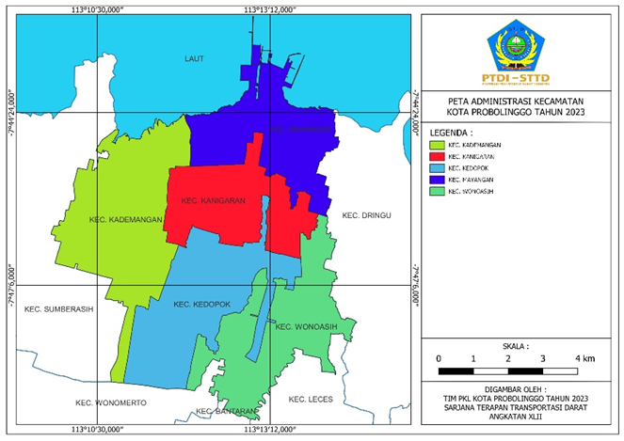

*Sumber : Tim PKL Kota Probolinggo, 2023*

**Gambar II. 5** Peta Pembagian Wilayah Kota Probolinggo

* + 1. Kondisi Demografi Kota Probolinggo

Kepadatan penduduk merupakan rasio banyaknya penduduk per kilometer persegi. Berdasarkan data.BPS Kota.Probolinggo, Jumlah.penduduk di Kota Probolinggo sampai dengan tahun 2022 berjumlah 243.200 jiwa, yang terdiri dari 120.545 jiwa penduduk laki-laki dan 122.655 jiwa.penduduk..perempuan...Kepadatan penduduk untuk setiap kecamatannya memiliki perbedaan. Berikut merupakan tabel penyebaran dan kepadaatan penduduk Kota Probolinggo.

**Tabel II. 15** Penyebaran.dan Kepadatan.Penduduk Kota Probolinggo 2022

|  |  |  |
| --- | --- | --- |
| Kecamatan | Penduduk (Jiwa) | Kepadatan Penduduk (Jiwa/Km2) |
| Kademangan | 45.350 | 3.817 |
| Kedopok | 39.260 | 2.986 |
| Wonoasih | 35.730 | 3.311 |
| Mayangan | 61.790 | 7.295 |
| Kanigaran | 61.070 | 5.883 |

*Sumber : Badan Statistika Kota Probolinggo dalam Angka 2023*